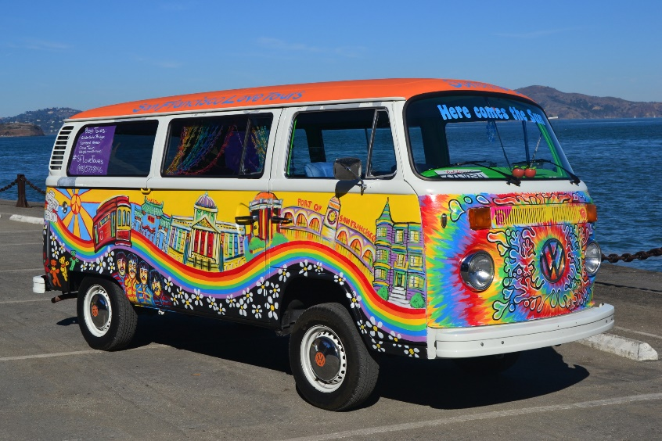
მოძრავი გალერეა
პროექტის მიზანი : ახალგაზრდა ნიჭიერი ხელოვანი ადამიანების აღმოჩენა,მათი საქმიანობის ხელშეწყობა-პოპულარიზება.
პროექტის დასაბუთება : ჩვენს ქალაქში უამრავი ნიჭიერი ახალგაზრდა შემოქმედია, რომლებიც მხოლოდ ფესტივალებზე ახდენენ თავიანთი ნამუშევრების წარმოდგენას. ბევრი მათგანისათვის ეს ფესტივალებიც მიუწვდომელია ფინანსური და სხვა მიზეზების გამო. ამიტომაც ჩვენი მოძრავი მუდმივმოქმედი გალერეა ადგილობრივ ხელოვან ადამიანებს მისცემს საშუალებას წელიწადის ნებისმიერ დროს გააცნოს თავიანთი შემოქმედება საზოგადოების ფართო მასას.
იმისათვის,რომ ეს სივრცე არ ყოფილიყო მხოლოდ და მხოლოდ ქალაქის ერთ უბანში განთავსებული, ამისათვის ჩვენ შევარჩიეთ მცირე მიკროავტობუსი, რომელიც შესაბამისად კეთილმოწყობის შემდეგ იმოძრავებს ტურისტულად დატვირთულ ადგილებში. ასევე აქტიურად იქნება ჩართული ქალაქში მიმდინარე ფესტივალებში.

აღნიშნული ავტობუსით სარგებლობის შესაძლებლობა ექნება ნებისმიერ ამით დაინტერებულ პირს შესაბამისი პროცედურების გავლის შედგომად. დამქირავებელს დაეკისრება საწვავის თანხების საკუთარი ხარჯებით დაფარვა. ამავე დროს, იმისთვის, რომ უზუნველყოფილი იყოს მოძრავი გალერიის გამართულობა, შესაძლებელია ყველა დამიქარავებელს დაეკისროს გადასახადი გალერიის ქირაობის შედეგად მიღებული შემოსავლის 10% -ის სახით.
ამავე დროს, შეიქმნება გალერიის ფეისბუქ გვერდი, სადაც მოხდება ამ სერვისის პოპულარიზაცია სამიზნე აუდიტორიას შორის.

მოსალოდნელი შედეგი : ბათუმს შეემატება ერთ-ერთი ლამაზი მოძრავი სივრცე , რომელიც პირველ რიგში დაეხმარება თვითნასწავლ დამწყებ ხელოვანებს უფრო გაბედულად გააცნონ საკუთარი შემოქმედება ფართო საზოგადოებაას და ამით განავითარონ თავიანთი ნიჭი. ხოლო შემდგომ მათ შეემატებათ სხვა ნიჭიერი ახალგაზრდებიც,რომლებიც ერთობლივად უფრო მრავალფეროვანს გახდიან არსებულ სივრცეში საქმიანობას.

პროექტის მდგრადობა და სამომავლო პერსპექტივები
პროექტის ფარგლებში მოწყობილი მოძრავი გალერეა სამართავად შესაძლოა გადაეცეს რომელიმე მუნიციპალურ ორგანიზაციას, რომელიც მოახდენს მისი გაქირავების, მოვლა-ექპლუატაციის პროცესის კოორდინირებას.

ბიუჯეტი :
 | დასახელება | აღწერა | რაოდენობა | ერთეულის ფასი
1 | მიკრო ავტობუსი | მოდელი -VOLKSWAGEN- T3 .  კარგ მდგომარეობაში. | 1 | 10 000ლ.
2 | ავტობუსის მოდერნიზება |  |  | 6800 ₾
3 | დიზაინერის მომსახურება | ტრანსპორტის შიდა სივრცის დაპროექტება. |  | 1 000ლ.
4 | სოციალურ ქსელში სარეკლამო მომსახურება წლის ბოლომდე. |  |  | 7000 ₾

ტრანსპორტის შეძენა შეგვიძლია : https://www.myauto.ge/ka/pr/39744703/iyideba-volkswagen-t3-1986-geo

ჯამი : 24, 800ლ.

